**Министерство образования и науки  
Российской Федерации**

**Федеральное агентство по образованию**

**Государственное образовательное учреждение  
высшего профессионального образования**

**Череповецкий государственный университет**

**Кафедра физики  
Лабораторный практикум  
по курсу**

**«Квантовая и волновая оптика»**

**ЛАБОРАТОРНАЯ РАБОТА № 18**

**«ИЗМЕРЕНИЕ ПОКАЗАТЕЛЯ ПРЕЛОМЛЕНИЯ**

**С ПОМОЩЬЮ РЕФРАКТОМЕТРА ИРФ - 22»**

**Выполнил:**

**студент гр.** 1ИВТпб-01-21оп

Климов А.Г. **Проверил: преподаватель**

Сазонова Е.В. **Отметка о зачете:**

**Череповец,**

**2016**

**Цель работы:**

1. Ознакомиться с принципом действия рефрактометра ИРФ – 22.

2. Определить зависимость показателя преломления от концентрации для растворов хлористого натрия (или хлористого калия).

3. Найти неизвестную концентрацию раствора соли.

**Краткая теория:**

При падении световой волны на границу раздела двух прозрачных однородных сред 1 и 2 (рис.1) часть волн отражается под углом, равным углу падения i1; другая часть пересекает границу раздела и проходит среду 2 в направлении, определяемом установленным еще в начале XVII века законом преломления. Согласно этому закону отношение синусов углов падения i1 и преломления i2 есть величина постоянная для данных двух сред:

sin i1/ sin **i**2 =n21

Константа n21 называется **относительным показателем преломления** второго вещества по отношению к первому.

а)

1

2

2

1

1

i1

n2 >n1

n1 >n2

n1 >n2

б)

в)

i2

i1

i2

iпред.

i2 = 90o

# Рис. 1

2

Волновая теория света устанавливает простую связь показателя преломления со скоростью распространения световых волн в среде 1 υ1 и в среде 2 υ2 :



Показатель преломления вещества по отношению к вакууму называются абсолютным показателем преломления: n = c/υ. где с = 3*108 м/с.

Закон преломления может быть выведен и в рамках корпускулярной (квантовой) теории.

Электромагнитная теория Максвелла позволяет установить связь показателя преломления **n** и относительной диэлектрической проницаемости  вещества, измеренной в переменном электрическом поле: 

Относительный показатель преломления n21 равен отношению, абсолютных показателей преломления веществ 2 и 1: **n21 =n2/n1**

При измерении показателей преломления в лаборатории определяют относительные показатели преломления исследуемого вещества по отношению к воздуху лабораторного помещения. При нормальном давлении и комнатной температуре абсолютный показатель преломления воздуха близок к единице:

n1 = nвоздуха=1,00027

Следовательно, абсолютный показатель преломления исследуемого вещества

n2 = 1,00027· n21

Показатель преломления вещества зависит от его природы, внешних условий, главным образом от температуры, и от длины волны света (берется значение λ0 для вакуума).

Для растворов значение показателя преломления зависит еще и от состава. Диаграммы показатель преломления n – концентрация С могут иметь различную форму (рис. 2)

в зависимости от двух факторов:

1) от природы компонентов и характера их взаимодействия при образовании раствора;

2) от способа выражения концентрации раствора.

n

4

3

2

1

2

Появление экстремумов на графиках

(кривые 3,4) обусловлено изменением объема, либо сильным взаимодействием компонентов.

Сингулярные точки (излом на кривой 3) появляются только при образовании в системе прочных, термически недиссоциирующих соединений компонентов. Их положение сохраняется при любом способе выражения состава. Ординаты этих точек отвечают показателю преломления образующегося соединения, а абсциссы – их составу.

Рис.2

C

Способ выражения концентрации существенно влияет на величину кривизны (кривые 2 )

и определяет ее знак (направление выпуклости).

В идеальных системах, где растворение идет без изменения объема и взаимодействия компонентов, зависимость показателя преломления от состава близка к линейной

(прямая 1), если состав выражен в объемных долях (процентах). Такая зависимость редко соблюдается во всем интервале концентраций от 0 до 100 %, но в ограниченных пределах (до 2O %) встречается часто.

Так как преломление света еще называют рефракцией, то измерение показателя преломления веществ – рефрактометрией . Этот метод относится к старейшим физическим методам. Уже Ньютон в “Оптике” предложил его использовать для анализа вещества и его внутреннего строения . Несмотря на появление новейших методов (рентгенография, электронография и др.), рефрактометрия широко используется и в настоящее время. Это связано с тем, что показатель преломления принадлежит к числу немногих физических величин, которые легко можно измерить с очень высокой точностью и небольшой затратой времени, располагая малым количеством вещества.

**Рабочие формулы:**

n = n0 + kc (1),

где n - показатель преломления раствора относительно воздуха;

nо - показатель преломления растворителя относительно воздуха;

c - концентрация раствора;

k - эмпирический коэффициент, называемый инкрементом показателя преломления.

**Схема установки:**

В данной работе используется прибор ИРФ-22, относящийся к рефрактометрам типа Аббе. В принципе действия приборов этого типа лежит явление полного внутреннего отражения: если свет идет из оптически более плотной среды 1 в среду 2 (рис 1в) под углом **i1>iпр,** то свет не попадает во вторую среду, полностью отражаясь от границы раздела сред. Предельный угол полного внутреннее отражения **iпр** - такой угол падения, при котором еще есть преломленный луч, но он скользит вдоль границы раздела сред:

sin **iпр**= n**21 =** n2/n1 (2)

Основной частью рефрактометров Аббе являются две призмы 1 и 2 (рис.З.), изготовленные из стекла сорта флинтглас с большим показателем преломления (n=1,72).

Призма 1 с отполированной гранью АВ является измерительной, а призма 2 с матовой гранью А'В' - осветительной. Призмы закреплены в двух полушарах, соединенных вместе и могущих вращаться вокруг горизонтальной оси

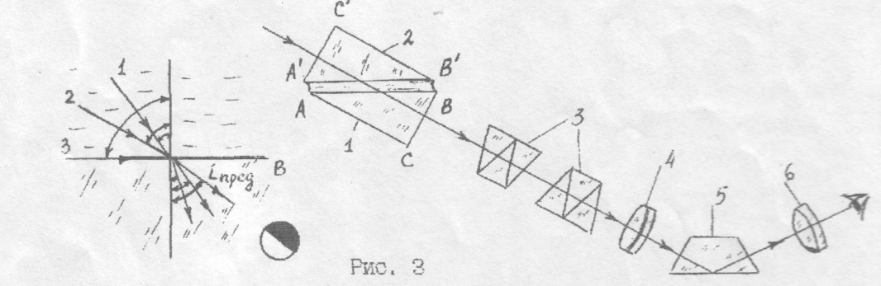

Поднимают верхний полушар с призмой 2, и на поверхность призмы 1 помещают 2-3 капли исследуемой жидкости, которые расплываются в тонкий слой при опускании верхней призмы 2.

Матовая грань А'В' рассеивает свет в жидкости по всем направлениям. Часть лучей 1,2,3 попадает на грань АВ под разными углами и, преломляясь, проходит в призму 1 (лучи 1, 2, 3). Наибольший угол падения равный 90о у луча 3, следовательно, у луча 3 наибольший угол преломления **iпр**, и луча с большим углом преломления быть не может. В поле зрения окуляра **6** образуется две области: светлая и темная. Положение границы тени определяется значением **iпр**, и согласно формуле (2) зависит от показателя преломления жидкости. Шкала рефрактометра градуируется по значениям показателя преломления.

Вращая винт, расположенный слева на корпусе рефрактометра, поворачивают призмы 1 и 2. При этом перемещают границу тени в окуляре **6** до совмещения с центром перекрестия, Отсчет по шкале в окуляре 6 дает значение показателя преломления жидкости для длины волны = 583,3 нм (желтая линия D спектра натрия).

Вследствие дисперсии граница тени может быть окрашена. Для устранения окраски в рефрактометре Аббе имеется компенсатор 3, состоящий из двух призм прямого зрения, могущих вращаться в противоположных направлениях. Винт для вращения компенсатора находится на корпусе прибора справа от наблюдателя.

Для освещения призмы 2 и отсчетной шкалы на корпусе прибора слева и справа имеются два зеркала.

При точных измерениях для поддержания постоянной температуры к оправе призм 1 и 2 подводится вода из термостата через специальные камеры в полушарах. В учебных лабораториях, где достаточна точность порядка 10-3…10-4, измерения проводятся без термостата при комнатной температуре.

**Метрологическая карта средств измерений**

**Таблица 1**

|  |  |  |  |  |  |  |
| --- | --- | --- | --- | --- | --- | --- |
| Наименование прибора | Предел измерения | Диапазон показаний | Цена деления | Длина шкалы | Класс точности | Погреш-ность |
| Рефрактометр ИРФ-454Б | 1,7 | от 1,2 до 1,7 | 5*10-4 |  |  | ±10-4 |

**Таблицы экспериментальных и расчётных данных**

**Таблица 2**

|  |  |  |  |  |  |  |
| --- | --- | --- | --- | --- | --- | --- |
| N N | Концентрация С | | | | | |
| П/ П | 0% | 5% | 10% | 15% | 20% | x |
| 1  2  3 | 1,331  1,331  1,333 | 1,339  1,339  1,338 | 1,347  1,348  1,348 | 1,354  1,355  1,354 | 1,363  1,363  1,363 | 1,344  1,344  1,344 |
| Среднее | 1,3307 | 1,3387 | 1,347 | 1,354 | 1,363 | 1,344 |

**Таблица 3**

|  |  |  |  |  |  |
| --- | --- | --- | --- | --- | --- |
| k1 | k2 | k3 | k4 | kср | cx |
| 0,0016 | 0,00163 | 0,00155 | 0,001615 | 0,0016 | 8,3125 |

**Обсуждение результатов**

Ознакомился с принципом действия рефрактометра ИРФ – 22. Определил зависимость показателя преломления от концентрации для растворов хлористого натрия. Нашёл неизвестную концентрацию раствора соли.

**Выводы и результаты**

Из таблицы 2 видно, что значение показателя преломления увеличивается вместе со значением концентрации. На основе этих данных можно построить график зависимости показателя преломления от концентрации раствора.

n

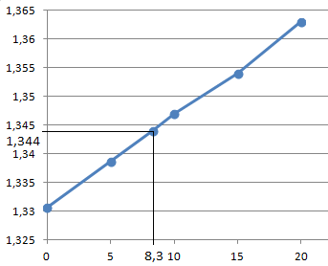

c

Рис. 1

**Таблица 4**

|  |  |
| --- | --- |
| cx(по графику) | cx |
| 8 | 8,3125±10-4 |

По рис.1 мы можем найти неизвестную концентрацию X раствора, которая находится между делениями 5 и 10 и приблизительно равна 8 (табл. 4), что не противоречит вычислениям, в результате которых концентрация получилась равной 8,3125±10-4 (табл. 3 и табл.4).